研究發展處「環境教育中心」FAQ
分類 | 問 題 | 說 明 | 承辦人
環境教育人員認證申請事宜 | 1.申請環境教育人員之認證所需申請書，可於何處取得？ | 請至行政院環境保護署環境保護人員訓練所(http://www.epa.gov.tw/training/環境教育認證/認證申請書表)或至環境教育認證申辦系統下載專區(https://eecs.epa.gov.tw/front/DlZone.aspx)下載申請書表，依申請書說明填妥並檢送相關文件以掛號投遞，郵寄收件地址為：32024桃園縣中壢市民族路3段260號5樓，「行政院環境保護署環境保護人員訓練所」收。 | 李宗勳  分機：  27082
 | 2.如何以「學歷」申請環境教育人員認證？ | 符合下列情形之一者，得以「學歷」申請環境教育人員認證：  1.公立或立案之私立大學、獨立學院或專科學校，或經教育部承認之國外大學、獨立學院或專科學校畢業，並修畢環境相關領域課程24個學分以上，其中包含3個核心科目6個學分以上者(環境教育、環境倫理、環境教育教材教法，得以參加核發機關或環境教育機構所舉辦合計30小時以上研習時數代替)，得申請環境教育行政人員認證。  2.前款24個學分包含申請之專業領域18個學分以上者，得申請環境教育教學人員認證。
 | 3.如何以「經歷」申請環境教育人員認證？ | 符合下列情形之一者，得以「經歷」申請環境教育人員認證：  1.曾任教或任職於各級學校從事環境教育工作連續1年或累計2年以上，並參與環境相關議題研習，其研習時數經教育部認定達24小時以上。  2.曾任職於各級政府機關（構）、事業或團體從事環境教育工作，連續2年或累計四年以上。  3.曾兼職或志願服務從事環境教育工作，2年內累計達200小時或4年內累計達300小時以上。  4.其他經中央主管機關公告之相關經歷。
 | 4.如何以「專長」申請環境教育人員認證？ | 符合下列情形之一者，得以「專長」申請環境教育人員認證：  1.具有環境相關領域著作並有助於環境教育推廣。  2.其他經中央主管機關公告之相關專長。
 | 5.如何以「薦舉」申請環境教育人員認證？ | 符合下列情形之一，並經與「薦舉」事實有關之機關(構)、學校、事業或團體推薦者，得申請環境教育人員認證：  1.從事環境教育工作20年以上，具有重大貢獻。  2.原住民族或其他少數民族對傳統環境教育之技能、智慧、文化價值維護與傳承，著有績效。  3.曾擔任相關專業領域之公立或立案之私立大學、獨立學院或專科學校助理教授以上年資至少5年，且從事環境教育工作年資10年以上。  4.從事環境教育獲得國家環境教育獎個人組特優或環境保護專業獎章。  5.曾任職於相關專業領域之主管機關政務官3年以上或從事環境教育工作10年以上且曾任簡任正、副主管。
 | 6.如何以「考試」申請環境教育人員認證？ | 公立或立案之私立大學、獨立學院或專科學校，或經教育部承認之國外大學、獨立學院或專科學校修畢環境相關領域課程獲得14個學分以上，且具有1年以上教學或從事環境教育工作經驗者，得以「考試」申請環境教育人員認證：  1.申請環境教育行政人員認證者，筆試科目應包含環境教育與環境倫理（含環境教育法規）、環境概論、環境教育課程設計等3科。  2.申請環境教育教學人員認證者，以筆試及口試方式舉行，筆試科目應包含環境教育與環境倫理（含環境教育法規）、環境概論、環境教育教材教法等3科。筆試各科目均及格者，始得參加口試。
 | 7.如何以「訓練」申請環境教育人員認證？ | 參加核發機關開辦或環境教育機構辦理之環境教育人員訓練(課程時數應達120小時以上)，並經核發機關評量合格，得以「訓練」合格證明文件申請環境教育人員認證：  1.申請環境教育行政人員認證者，課程應包含核心科目合計30小時以上及實務訓練課程30小時以上，其中應含環境教育法規與環境教育課程設計6小時以上。  2.申請環境教育教學人員認證者，課程應包含核心科目合計30小時以上、專業領域訓練課程60小時以上及該專業領域之環境教育實務訓練課程30小時以上。
 | 8.申請環境教育人員認證，需檢送哪些審核文件？ | 申請環境教育人員認證，應檢具下列文件，向核發機關申請：  1.申請書。  2.依「學歷」規定申請者，應檢具相關之學位證書及學分證明文件。  3.依「經歷」規定申請者，應分別檢具相關教學、工作年資、志願服務證明文件或其他相關證明文件。  4.依「專長」規定申請者，應檢具著作或其他相關證明文件。  5.依「薦舉」規定申請者，應檢具推薦書及敘明受薦舉者之具體說明文件。  6.依「考試」規定申請者，應檢具考試及格證明文件。  7.依「訓練」規定申請者，應檢具訓練合格證明文件。  ▓以經歷或專長申請環境教育行政人員認證者，除須檢具前項文件外，應另檢具曾參加核發機關或環境教育機構所舉辦環境教育法規、環境教育、環境倫理、環境教育課程設計、環境概論之研習證明合計24小時以上，其中每個研習議題至少2小時以上。  ▓以經歷或專長申請環境教育教學人員認證者，核發機關應要求申請者以展示、演出、解說、口試、影音或其他方式呈現其環境素養與環境教育能力。但具有各級教師證書或經核發機關會議決議者除外。
 | 9.環境教育人員申請認證之審查費用於何時繳交? 審查費用為多少？ | 除以薦舉申請環境教育人員認證者及學校指定之人員免繳納審查費外，申請者於收到核發機關之書面通知15日內繳交審查費用。環境教育人員之認證審查費為1,000元，展延審查費為500元。
 | 10.申請環境教育人員認證繳納的審查費用，可否退費或保留？ | 依規費法規定，申請認證審查所繳納費用，除有溢繳或誤繳規費之情形得申請退還，其餘情形，審查費不得退費或保留。
環境教育人員訓練課程繳費須知 | 1繳費流程說明 | 1.請進入中央大學繳費系統  https://www6.is.ncu.edu.tw/MpaySys/std/announce_Q.do  2.繳費流程說明: (繳費系統中亦有說明)  §若第一次使用本系統:  步驟1:取得繳款帳號 → 步驟2:回認證信件 → 步驟3:點選認證網頁印出繳費單或記下銷帳編號  §若曾認證過:  步驟1:取得繳款帳號 →步驟2:印出繳費單或記下銷帳編號  取得繳款帳號  舉例說明1：請在選擇班別時，務必檢查正確(如103 DG 環境教育中心研習班)  繳費類別:報名36小時學員請選取36小時研習班  報名126小時訓練班學員請選取126小時訓練班  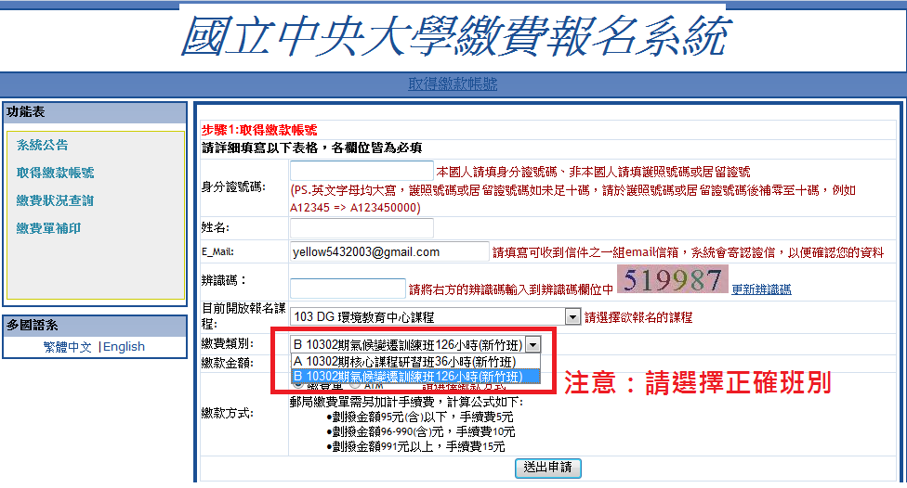  舉例說明2：繳費方式有兩種，中央大學帳戶為郵局帳戶（代碼700）  1.繳費單：郵局劃撥(需手續費15元)→請記得匯出列印繳費單，至郵局繳費  2.ATM轉帳：手續費將從戶頭中自行扣除，學員繳費時無須將手續費自行加入於欲轉帳之學費中，請注意操作時不要點選「轉帳」，務必點選「繳費」，才可輸入16碼銷帳編號。另外某些銀行的網路ATM似乎沒有「繳費」功能，請以實體ATM為主。亦可直接請銀行銀員幫助。  備註：請在繳費後，務必以E-mail告知已進行繳費之動作，信中須有以下資料：您的姓名、戶籍地址及本人完整的郵局帳戶或本人完整銀行帳戶及分行名目(您可以接收退款的帳戶)，以及開立收據的繳款人名稱(本人姓名或公司行號)，以利行政作業。 | 李宗勳  分機：  27082
 | 2. 學費退費方式說明 | 因學員有特殊原因，學費得以退費之方式如下：  1.實際開課日前第30日前要求退費者，可全額退還。  2.實際開課日前第29日至前第1日，退還費用總額百分之九十。  3.實際開課日後但未逾全期(或總課程時數)三分之一者；應退還費用總額百分之五十。  4.實際開課日後已逾全期(或總課程時數)三分之一者，全數不予退還。

